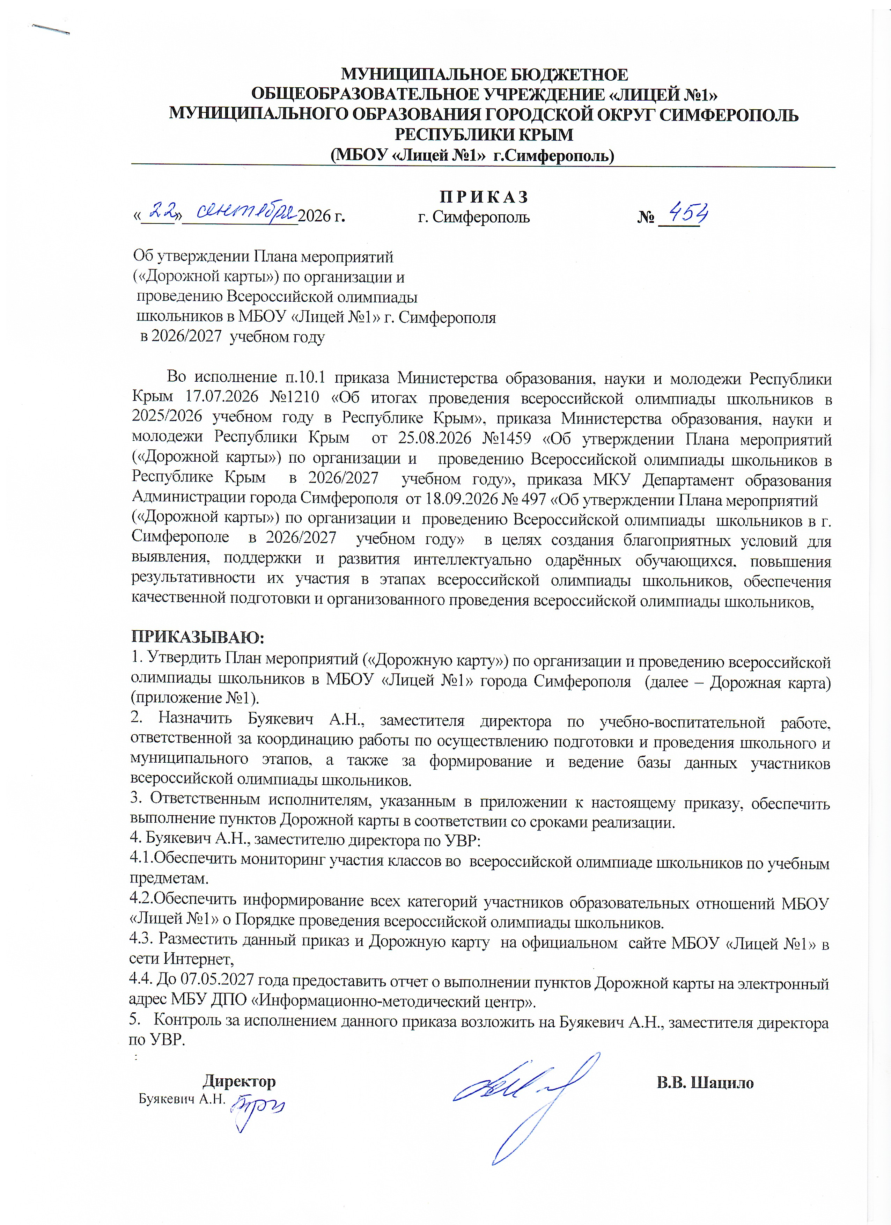

Приложение 1
к приказу МБОУ «Лицей №1 г. Симферополя
от 07.09.2026 г. № 418
График проведения школьного этапа Всероссийской олимпиады школьников
№ | Предмет | Дата проведения | Ответственные | Дата опубликования результатов по предметам на сайте лицея | Дата отчетов по предметам в ИМЦ (рейтинг в формате EXCEL)
1 | Астрономия (Сириус) | 23.09.2026 | Сеитова М.К. | по графику Сириус
2 | Труд (технология) | 28.09.2026 | Коваленко С.Ф. | 01.10.2026 | 03.10.2026
3 | Физика (Сириус) | 29.09.2026 | Сеитова М.К. | по графику Сириус
4 | Иностранный язык (немецкий, французский) | 30.09.2026 письмо  01.10.2026 говорение | Мельник Н.М. | 06.10.2026 | 08.10.2026
5 | Физическая культура | 30.09.2026 | Шрейдер С.Н. | 05.10.2026 | 07.10.2026
6 | Биология (Сириус) | 06.10.2026 5-6 кл.  07.10.2026 7-11 кл. | Сеитова М.К. | по графику Сириус
7 | Право | 06.10.2026 | Светличная Н.И. | 09.10.2026 | 13.10.2026
8. | Искусство (МХК) | 06.10.2026 | Коваленко С.Ф. | 09.10.2026 | 13.10.2026
9 | Испанский язык | 08.10.2026 | Овдиенко М.А. | 12.10.2026 | 14.10.2026
10 | Литература | 08.10.2026 | Хазанова А.С. | 13.10.2026 | 15.10.2026
11 | География | 09.10.2026 | Сорокина Е.Е. | 14.10.2026 | 16.10.2026
12 | Китайский язык | 12.10.2026 | 15.10.2026 | Мельник Н.М. | 19.10.2026
13 | Русский язык | 12.10.2026 | Богунова С.Б. | 15.10.2026 | 17.10.2026
14 | История | 13.10.2026 | Соловьёвская Н.Б. | 16.10.2026 | 20.10.2026
15 | Математика | 13.10.2026 - 4-6 кл 14.10.2026 - 7-11 кл | Астапенко Т.В.  Сеитова М.К. | по графику Сириус
16 | Химия (Сириус) | 15.10.2026 | Сеитова М.К. | по графику Сириус
17 | Иностранный язык (английский) | 15.10.2026 письменно  16.10.2026 говорение | Мельник Н.М. | 21.10.2026 | 23.10.2026
18 | Экология | 16.10.2026 | Сорокина Е.Е. | 21.10.2026 | 24.10.2026
19 | Экономика | 19.10.2026 | Сорокина Е.Е.. | 22.10.2026 | 24.10.2026
20 | Информатика. Робототехника (Сириус) | 19.10.2026 | Сеитова М.К. | по графику Сириус
21 | Информатика. Программирование (Сириус) | 20.10.2026 | Сеитова М.К.. | по графику Сириус
22 | Обществознание | 20.10.2026 | Светличная Н.И. | 22.10.2026 | 25.10.2026
23 | ОБЗР | 21.10.2026 | Некрасова М.В. | 26.10.2026 | 28.10.2026
24 | Информатика. Искусственный интеллект (Сириус) | 22.10.2026 | Сеитова М.К. | по графику Сириус
25 | Информатика. Информационная безопасность (Сириус) | 22.10.2026 | Сеитова М.К. | по графику Сириус

Приложение 2
к приказу МБОУ «Лицей№1» г. Симферополя
от 07.09.2026 г. № 418

Состав организационного комитета
- Шацило В.В., директор МБОУ «Лицей №1», председатель
- Буякевич А.Н., заместитель директора по УВР
- Богунова С.Б., руководитель МО гуманитарных предметов
- Астапенко Т.В., руководитель МО математики и технологий
- Скоморохова Н.К., руководитель МО естественных наук
- Мельник Н.М., руководитель МО учителей английского языка

Приложение 3
к приказу МБОУ «Лицей№1» г. Симферополя
от 07.09..2026 г. № 418

МБОУ:
Количество участников*:
Уровень обучения (класс)*:
Дата проведения*:
Максимально возможное количество баллов:
Пример: | Иванов | Иван | Иванович | 10 | Победитель,  Призёр,  Участник/Победитель, Призёр регионального этапа 2014/15 у.г. | 100 | Иванова Марина Ивановна
№ | Фамилия* | Имя* | Отчество* | Класс обучения* | Статус участника* | Результат (балл)* | ФИО учителя, подготовившего участника олимпиады*

Председатель жюри
Секретарь жюри

Приложение 4
к приказу Департамента образования
Администрации города Симферополя
от 04.09.2026 № 455
Состав жюри школьного этапа Олимпиады
Английский язык | Мельник Наталья Максимовна, председатель;  Овдиенко Мария Александровна, Мартынюк Ксения Сергеевна  Белякова Наталья Александровна, Хазанова Арина Сергеевна
Иностранные языки | Мельник Наталья Максимовна, председатель;  Овдиенко Мария Александровна, Мартынюк Ксения Сергеевна  Белякова Наталья Александровна, Хазанова Арина Сергеевна
Русский язык и литература | Богунова Светлана Бориславовна - председатель  Белякова Наталья Александровна, Кубатина Елизавета Борисовна, Буякевич Александра Николаевна, Хазанова Арина Сергеевна
География | Сорокина Елена Евгеньевна - председатель  Багишова Эльвира Ахмедовна, Савинцева Наталья Александровна, Мартынюк Ксения Сергеевна, Ситмеметова Ление Руслановна
История, обществознание, право | Светличная Надежда Ивановна - председатель  Соловьёвская Наталья Борисовна, Белякова Наталья Александровна, Сорокина Елена Евгеньевна, Скоморохова Наталья Константиновна
Экономика | Светличная Надежда Ивановна - председатель  Соловьёвская Наталья Борисовна, Белякова Наталья Александровна, Сорокина Елена Евгеньевна, Скоморохова Наталья Константиновна
Экология | Скоморохова Наталья Константиновна - председатель  Сорокина Елена Евгеньевна, Савинцева Наталья Александровна, Килочек Ирина Валентиновна Соловьёвская Наталья Борисовна
Труд (технология) | Коваленко Светлана Фёдоровна - председатель  Мартынюк Ксения Сергеевна,Савинцева Наталья Александровна  Килочек Ирина Валентиновна.Шрейдер Светлана Николаевна
Физическая культура | Шрейдер Светлана Николаевна - председатель  Овдиенко Мария Александровна, Некрасова Марина Владимировна, Бакшишева Людмила Константиновна Геде Алекс Зигфридович
ОБЗР | Некрасова Марина Владимировна - председатель  Несена Инна Валериевна,Шрейдер Светлана Николаевна  Коваленко Светлана Фёдоровна, Кубатина Елизавета Борисовна
МХК | Геде Алекс Зигфридович - председатель  Коваленко Светлана Фёдоровна, Богунова Светлана Бориславовна, Буякевич Александра Николаевна, Бакшишева Людмила Константиновна
Математика | Астапенко Тамара Вячеславовна - председатель  Гаркуша Кристина Сергеевна,Сеитова Мавиле Къуртумеровна  Ситмеметова Ление Руслановна, Багишова Эльвира Ахмедовна
Астрономия и физика | Багишова Эльвира Ахмедовна - председатель  Сеитова Мавиле Къуртумеровна, Сорокина Елена Евгеньевна  Ситмеметова Ление Руслановна,Коваленко Светлана Фёдоровна
Биология | Скоморохова Наталья Константиновна - председатель  Багишова Эльвира Ахмедовна, Сорокина Елена Евгеньевна  Бакшишева Людмила Константиновна  Белякова Наталья Александровна
Химия | Багишова Эльвира Ахмедовна - председатель  Сорокина Елена Евгеньевна, Ситмеметова Ление Руслановна  Коваленко Светлана Фёдоровна,Гаркуша Кристина Сергеевна
Информатика | Астапенко Тамара Вячеславовна - председатель  Сеитова Мавиле Къуртумеровна , Овдиенко Мария Александровна, Шрейдер Светлана Николаевна, Кубатина Елизавета Борисовна

